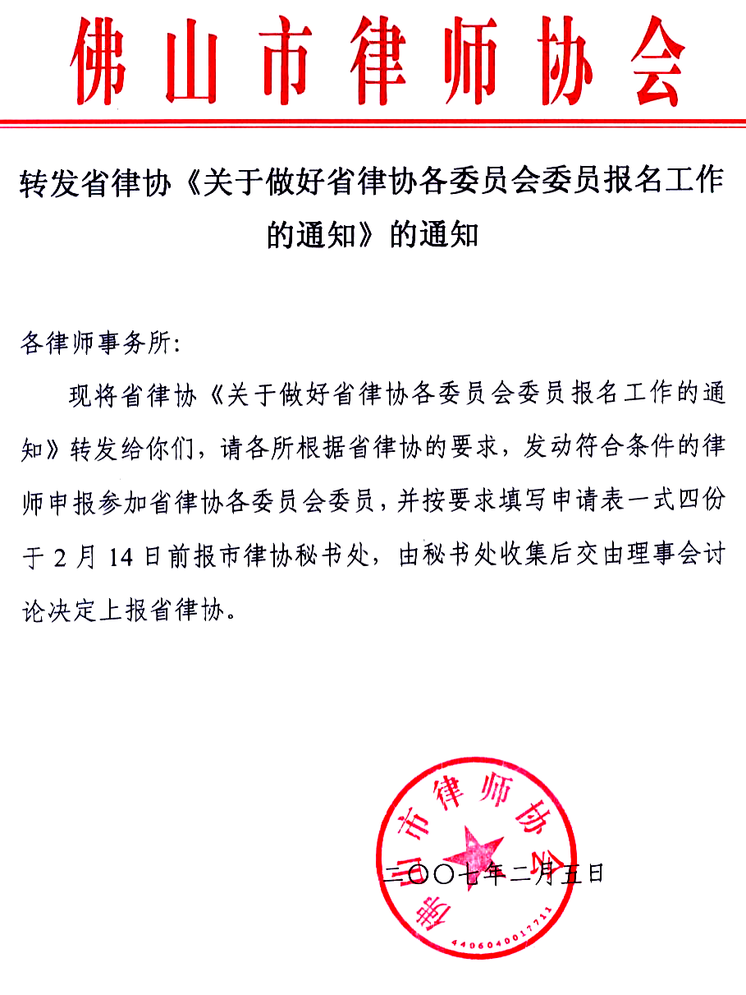

关于做好省律协各委员会委员报名工作的通知

各市律师协会：
省律协第七届工作委员会和专业委员会任期已满，经省律协八届二次会长办公会研究决定，各委员会的委员需进行改选，即从全省执业律师报名人员中挑选。现将报名工作的有关事项通知如下：
一、委员会情况
目前省律协有工作委员会9个，分别是律师纪律、会员处分复查、维护律师执业合法权益、宣传交流、继续教育、发展战略、财务、规章制度和女律师工作委员会。另拟增设5个工作委员会：文体、律师文化建设、地方律协建设、律师人大代表政协委员联络和律师所建设指导工作委员会。
专业委员会14个，分别是刑事、民事、公司、房地产、金融、证券、知识产权、电子商务、海事海商、未成年人保护、劳动、WTO、行政和医疗法律专业委员会。
二、报名的条件
报名参加工作委员会委员的条件：（1）有一定声望和良好的执业信誉，无受过任何行政处罚和行业处分；（2）有较高的专业水平与丰富的律师执业经验；（3）律师执业年限在三年以上（包括三年），纪律委员会和会员处分复查委员会的委员执业年限须在七年以上；（4）关心行业发展，热心协会工作，有必要的时间和精力参加委员会的活动；（5）履行委员职责，完成委员会安排的工作；（6）协会规定的其他要求。
报名参加专业委员会委员的条件：熟谙相关专业业务，有较高理论水平和丰富实践经验、热心律师事业，从事本专业律师业务三年以上，在公众和律师中有良好的职业形象。
三、报名的方式
各委员会委员由律师自愿报名参加，凡参加报名的律师需填写申请表（见附件）。
请各市律协接本通知后，抓紧组织律师参加报名，并于2007年2月15日前将报名情况及申请表一式二份报省律协秘书处。
联系人：万建华 林杏薇 彭熠
电话：（020）83589525 83493517
传真：（020）83492029

附件：1、广东省律师协会工作委员会委员申请表
2、广东省律师协会专业委员会委员申请表

广东省律师协会
二OO七年二月一日

广东省律师协会工作委员会委员申请表

广东省律师协会制
姓名 |  |  | 性别 |  | 出生年月 |  | 政治面貌
民族 |  |  | 学历 |  | 外语水平 |  | 开始执业时间
现执业单位及职务
申请哪个委员会
地址 |  |  |  |  |  |  | 邮编
电话 |  |  | 手机 |  |  | 电子邮箱
（高中以后）
个 人 简 历
个人专著

或发表的

论文
曾经代理

过的有代

表性的案

件或法律

事务

在律师协

会中曾任

何职、任职

时间
兼任社会

何职务

受过何种

奖励

律师所  意见 | 年 月 日 （盖章）
市律师协  会意见 | 年 月 日 （盖章）
省律师协  会意见 | 年 月 日 （盖章）
备注

注：1、此表可复印。
2、填表人所填内容应保证客观、真实。
3、请用钢笔、签字笔填写，字迹应工整清楚。
4、此表一式四份，市律协一份、省律协一份、拟加入的委员会一份、存档一份。

广东省律师协会专业委员会委员申请表

广东省律师协会制
姓名 |  |  | 性别 |  | 出生年月 |  | 政治面貌
民族 |  |  | 学历 |  | 外语水平 |  | 开始执业时间
现执业单位及职务
申请哪个委员会
地址 |  |  |  |  |  |  | 邮编
电话 |  |  | 手机 |  |  | 电子邮箱
（高中以后）
个 人 简 历
个人专著

或发表的

论文
曾经代理

过的有代

表性的案

件或法律

事务

在律师协

会中曾任

何职、任职

时间
兼任社会

何职务

受过何种

奖励

律师所  意见 | 年 月 日 （盖章）
市律师协  会意见 | 年 月 日 （盖章）
省律师协  会意见 | 年 月 日 （盖章）
备注

注：1、此表可复印。
2、填表人所填内容应保证客观、真实。
3、请用钢笔、签字笔填写，字迹应工整清楚。
4、此表一式四份，市律协一份、省律协一份、拟加入的委员会一份、存档一份。

